实验六 访问控制列表ACL配置实验

学生姓名： 黄晨箬 学 号： 6109119066 专业班级：计算机类193班

实验类型：□验证 □综合 □设计 □创新 实验日期：2021.06.04 实验成绩：

1. **实验目的**

对路由器的访问控制列表 ACL 进行配置。

1. **实验内容与实验设备**

设备：packet Tracer 5.0

内容: 用串行线通过 Serial 口将 2 台路由器直接连接起来后，给每台PC 机所连 FastEthernet口分配一个 IP 地址，对路由器作配置后，查验访问控制表内容，并通过 1 台 PC 机 PING 另1 台 PC 机进行验证。

1. **实验过程**

实验拓扑图如图所示；

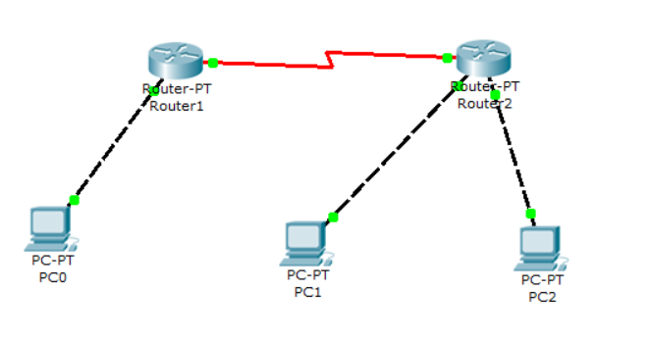

分别对两台设备设置接口配置

（1）：

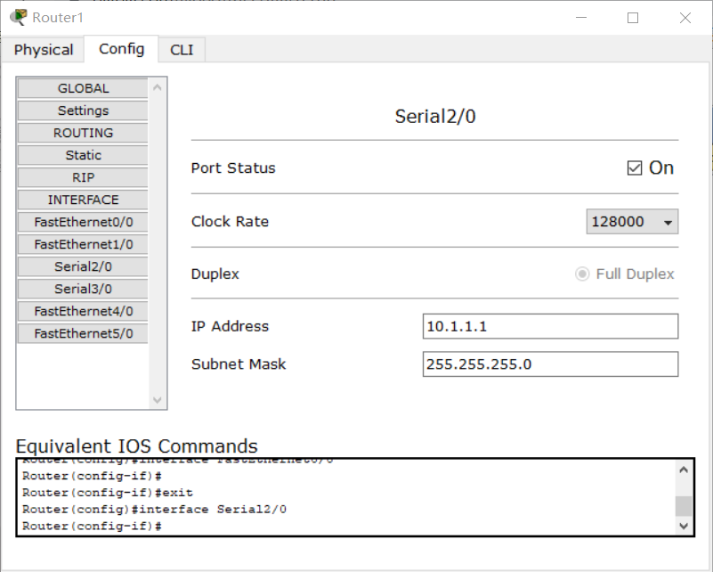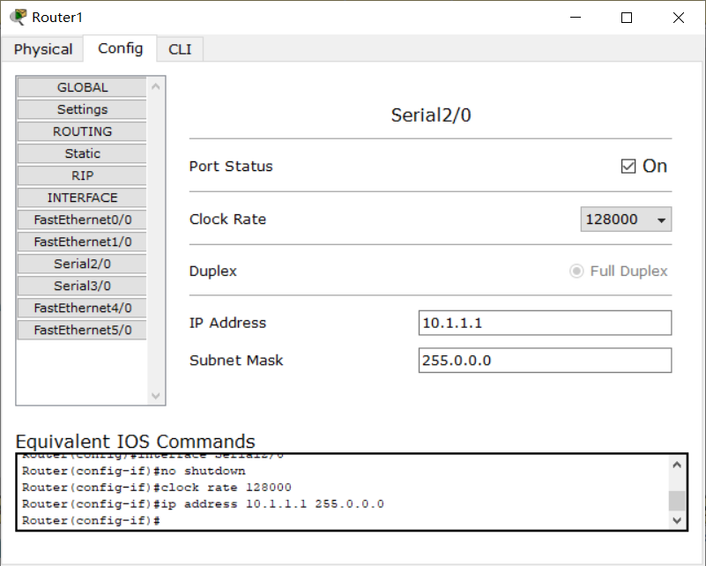

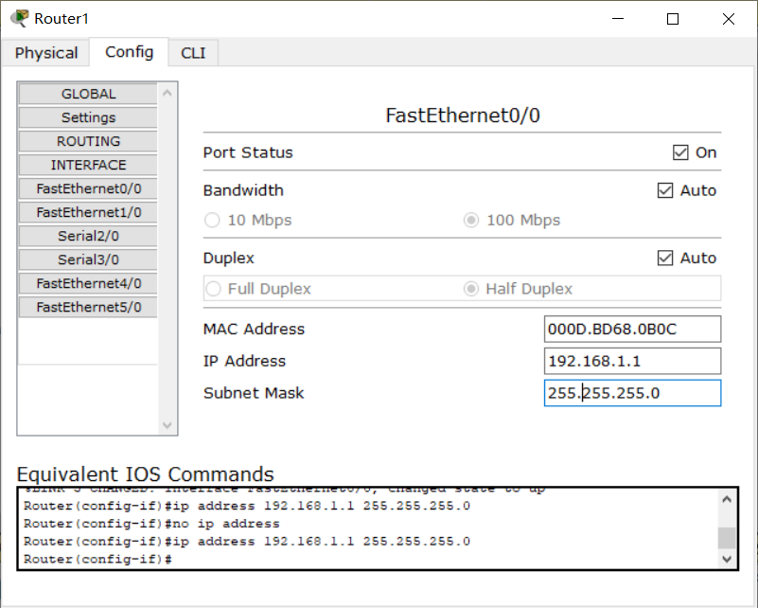

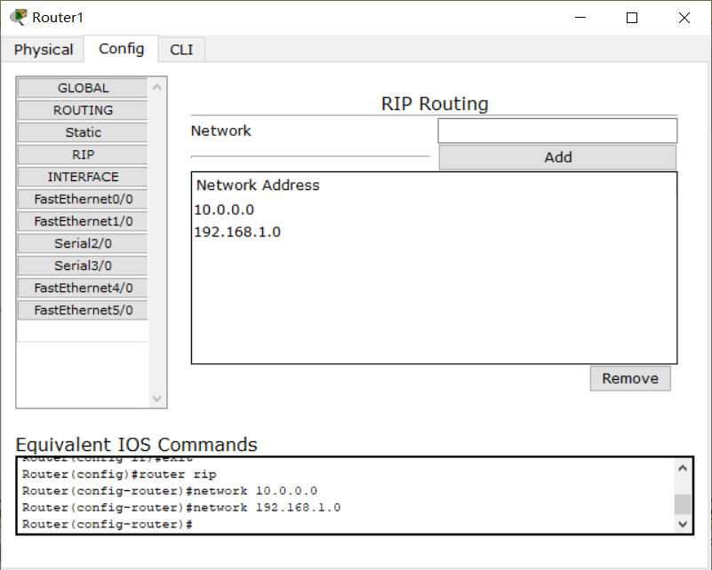

（2）：

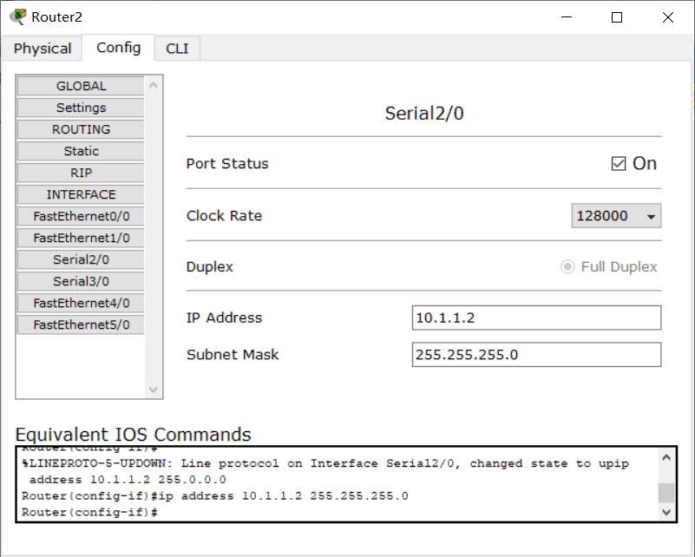

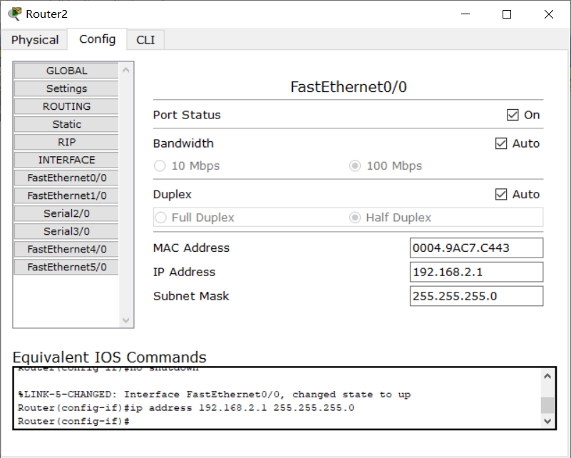

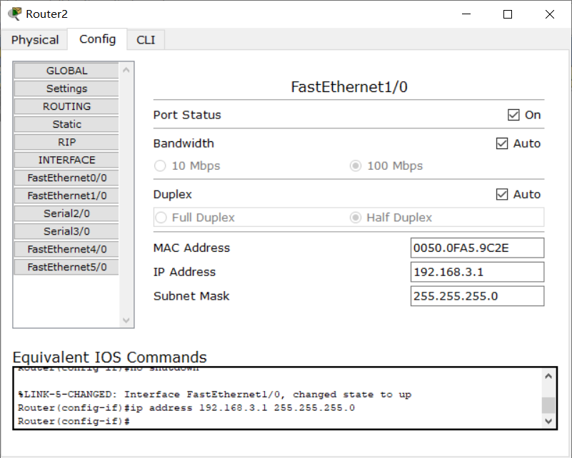

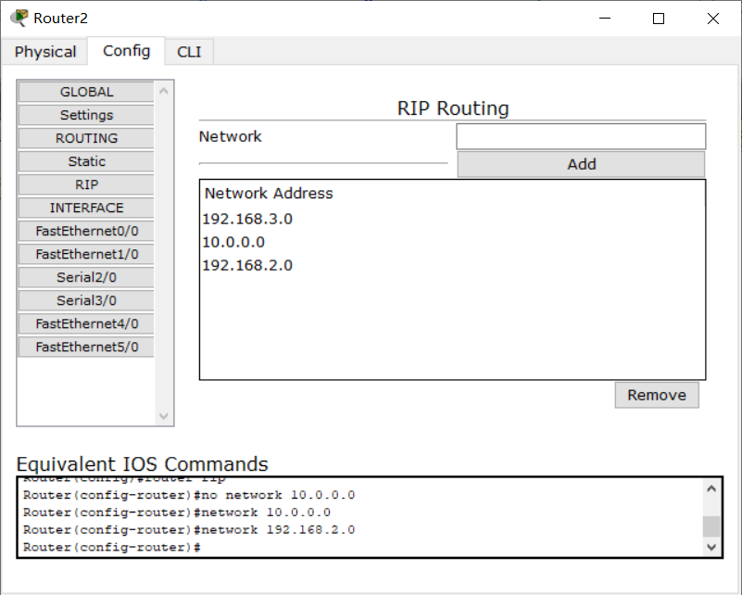

接下来分别使用show ip route查看路由

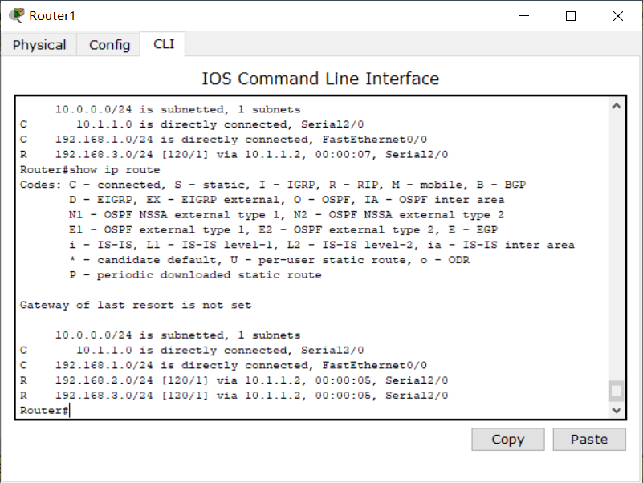

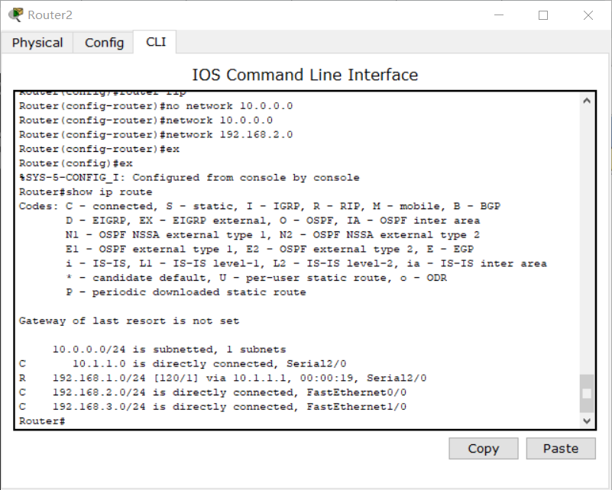

接下来，测试三台设备是否可以互相ping通：

对于PC0：

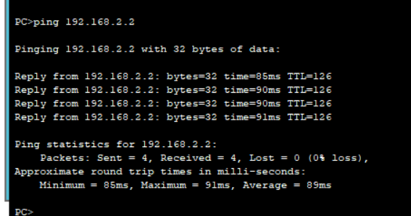

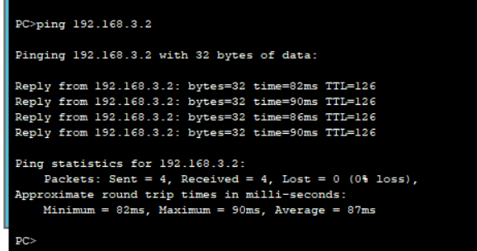

对于PC1:

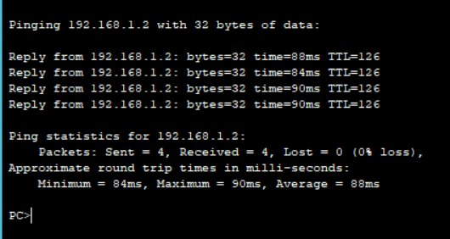

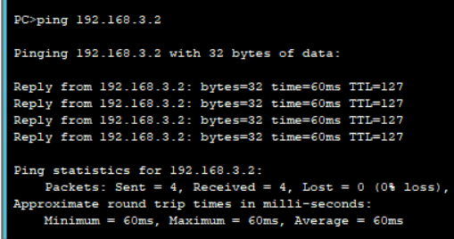

对于PC2：

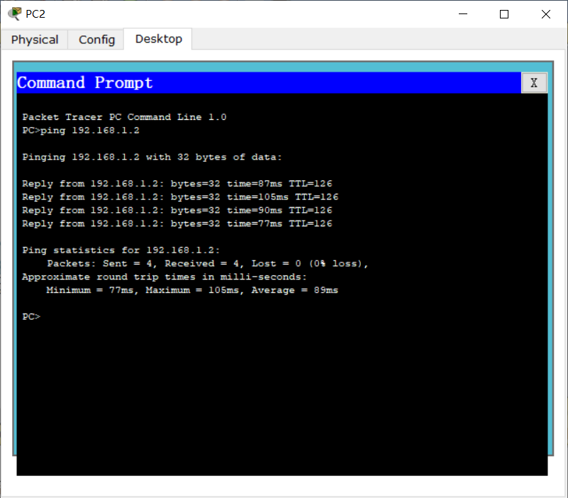

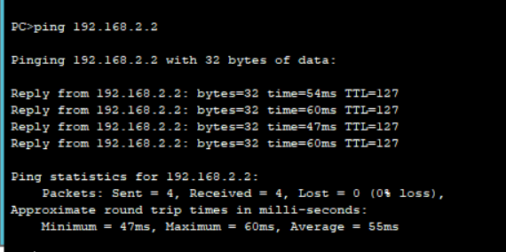

由此可见，能互相ping通。

接下来设置标准访问控制列表：

对于Router1:

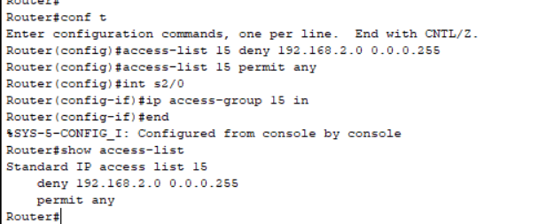

接下来进行测试：

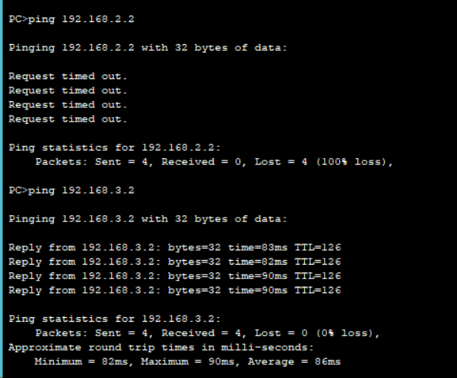

由此可见192.168.2.2无法被访问但192.168.3.2可被访问,访问限制表起到了作用。

重新设置一个访问限制表（先把之前的删除）

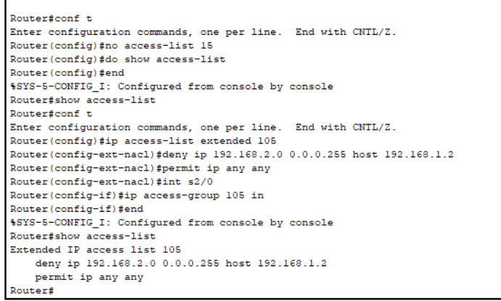

测试之后

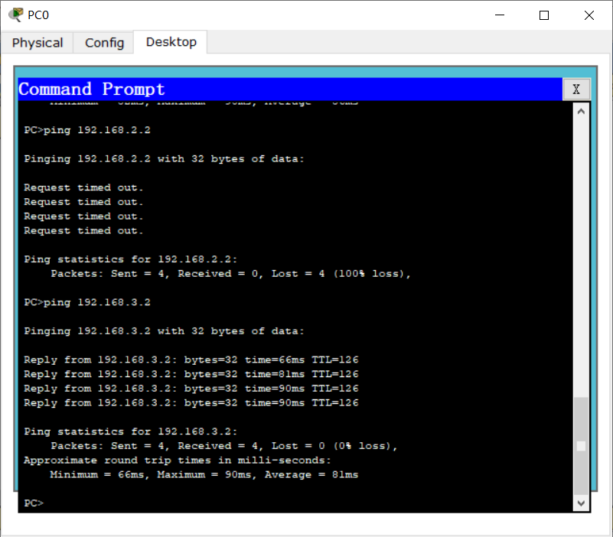

结果一致

1. **实验总结**

通过本次实验中，我学习了解了三种ACL(拒绝|允许源IP地址;拒绝|允许源IP地址、目的IP地址、端口;拒绝|允许源MAC地址、目的MAC地址)并且在实验过程中尝试使用了其中的两种，并且获得了很直观的结果。